PROJECT DEVELOPMENT DOCUMENT
따릉따라
서울 자전거 코스, 이제 따릉따라로 간편하게
한 번에 확인하는 스마트 자전거 라이딩 가이드

서울 자전거 유저를 위한 지도 기반 코스 추천 플랫폼을 React 웹앱으로 MVP 개발 → 추후 PWA 및 앱으로 확장하며 기능을 고도화하는 프로젝트

항목 | 내용
문서 버전 | v1.2
작성일 | 2026-08-04
최종 수정 | 2026-08-04 (구현 현황 반영: 지도·대여소·도로·날씨·바텀시트)
문서 유형 | 개발 문서 (요구사항 · 화면설계 · 아키텍처 · DB · 구현현황)
서비스명 | 따릉따라 (Ddareung Ddara)
대상 플랫폼 | React 웹앱 (SPA) → PWA → 앱 확장
개발 범위 | MVP 구현 중 + 확장 기능 로드맵
저장소 | https://github.com/melody3212/ddareung_ddara2
원본 참고 | https://github.com/melody3212/ddareung-ddara

목차
1. 프로젝트 개요
2. 요구사항 정의서
2.1 유스케이스 다이어그램
2.2 유스케이스 명세서
2.3 기능 명세서
3. 화면설계서
3.1 메뉴 구조도 (IA)
3.2 서비스 흐름도
3.3 화면정의서 (와이어프레임 기반)
4. 시스템 아키텍처
5. 데이터베이스 요구사항 분석서
5.1 객체 정의서
5.2 ERD (데이터 관계도)
6. 개발 로드맵
7. 기술 스택 및 배포 전략
8. 구현 현황 (As-Is)
9. 관련 문서 · 변경 이력

1. 프로젝트 개요

1.1 서비스 소개
따릉따라는 서울 내 자전거 유저들을 위한 위치 기반 서비스입니다. 자전거 도로, 따릉이 대여소, 추천 코스를 시각화하여 보다 쉽고 즐겁게 자전거를 탈 수 있도록 유도하는 플랫폼입니다.

- 타겟 유저: 서울 거주/방문 자전거 라이더 (초급~고급)
- 핵심 가치: 지도 기반 시각화 + 날씨/라이딩 점수 + 코스 추천 + 실시간 주행 지원
- 차별점: 개인 자전거 / 따릉이 모드 분리, 라이딩 실력 기반 맞춤, 단절 도로 연결 길찾기

1.2 MVP 범위
초점: 지도 기반 시각화 + 날씨/라이딩 점수 + 기본 추천 코스. 모바일 퍼스트 레이아웃·바텀시트 UX. PWA/앱은 확장 단계.

구분 | 기능 | 우선순위
MVP | 서울 따릉이 대여소 위치 지도 연동 | 상
MVP | 서울 자전거 도로 시각화 | 상
MVP | 거리/난이도 기반 추천 자전거 코스 제공 | 상
MVP | 날씨·미세먼지·라이딩 점수 표시 | 상
MVP | 반응형 UI / 모바일 퍼스트 레이아웃 | 상
확장 | 회원가입/로그인 (JWT) | 중
확장 | 자전거용 길찾기 + 단절 도로 연결 | 중
확장 | 주행 기록 저장 및 통계 시각화 | 중
확장 | 라이딩 스타일 기반 맞춤 추천 | 중
확장 | 유저 커뮤니티 (게시판·후기·공유) | 하
확장 | 서울 외 지역 확장 / 소셜 연동 | 하

1.3 한 줄 요약
서울 자전거 유저를 위한 지도 기반 코스 추천 플랫폼을 React 웹앱으로 MVP 개발 → 추후 PWA 및 앱으로 확장하며 기능을 고도화하는 프로젝트!

2. 요구사항 정의서
개발할 서비스가 무엇인지 기능과 목적을 정리한 기초 문서입니다. 모든 팀원이 제품에 대해 동일한 이해를 공유하기 위한 문서입니다.

2.1 유스케이스 다이어그램
사용자의 주요 행동(Use Case)과 시스템을 연결해 기능 요구사항을 한눈에 파악합니다.

액터 정의
액터 | 유형 | 설명
게스트 | 주 액터 | 비로그인 사용자. 지도·코스·날씨 조회 가능
회원 | 주 액터 | 로그인 사용자. 기록 저장, 마이페이지, 커뮤니티 이용
관리자 | 보조 액터 | 코스·공지·신고 콘텐츠 관리 (확장 단계)
서울시 공공데이터 API | 외부 시스템 | 따릉이 대여소, 자전거 도로 데이터 제공
지도 API (Kakao/Leaflet) | 외부 시스템 | 지도 타일, 마커, 경로 폴리라인 렌더링
날씨/대기 API | 외부 시스템 | 기온, 강수확률, 습도, 풍속, 미세먼지 제공

유스케이스 목록
ID | 유스케이스 | 주 액터 | 단계
DDR_001 | 스플래시/온보딩 진입 | 게스트 | MVP
DDR_002 | 회원가입 | 게스트 | 확장
DDR_003 | 로그인 | 게스트 | 확장
DDR_004 | 지도 조회 (대여소·도로) | 게스트/회원 | MVP
DDR_005 | 레이어 필터 토글 | 게스트/회원 | MVP
DDR_006 | 날씨·라이딩 점수 확인 | 게스트/회원 | MVP
DDR_007 | 추천 코스 목록 조회 | 게스트/회원 | MVP
DDR_008 | 코스 상세 조회 | 게스트/회원 | MVP
DDR_009 | 길찾기 (경로 검색) | 게스트/회원 | 확장
DDR_010 | 실시간 주행 모니터링 | 회원 | 확장
DDR_011 | 주행 기록 저장 | 회원 | 확장
DDR_012 | 주행 통계 조회 | 회원 | 확장
DDR_013 | 마이페이지 관리 | 회원 | 확장
DDR_014 | 커뮤니티 이용 | 회원 | 확장

유스케이스 관계 요약 (텍스트 다이어그램)
[게스트] ── 스플래시 진입, 회원가입, 로그인, 지도 조회, 날씨 확인, 추천 코스 조회, 길찾기
[회원] ── (게스트 기능 포함) + 주행 모니터링, 기록 저장, 통계, 마이페이지, 커뮤니티
[외부] ── 공공데이터(include: 지도 조회), 날씨 API(include: 라이딩 점수), 지도 SDK(include: 지도/길찾기)
include: 로그인 ← 기록 저장, 통계, 마이페이지, 커뮤니티
extend : 길찾기 ← 라이딩 모드 선택 / 주행 ← 전방 위험 알림

2.2 유스케이스 명세서
핵심 유스케이스를 상세히 기술합니다. 개발 시 세부 동작의 기준이 됩니다.

1) 회원가입 (DDR_002)
유스케이스 이름 | 회원가입
유스케이스 ID | DDR_002
관련 요구사항 | REQ-AUTH-001 이름·이메일·비밀번호로 가입할 수 있어야 한다.  REQ-AUTH-002 라이딩 실력(초급/중급/고급)을 선택할 수 있어야 한다.  REQ-AUTH-003 이메일 중복 및 비밀번호 유효성을 검증해야 한다.
선행 조건 | 사용자가 스플래시 또는 로그인 화면에서 회원가입 진입  네트워크 연결 상태
관련 액터 | 주 액터: 게스트  보조: 인증 서버
이벤트 흐름 | 1. 사용자가 이름, 이메일, 비밀번호를 입력한다.  2. 라이딩 실력(초급/중급/고급)을 선택한다.  3. [가입 완료] 버튼을 누른다.  4. 시스템은 입력 유효성·이메일 중복을 검증한다.  5. 성공 시 회원 정보를 저장하고 JWT를 발급한다.  6. 홈 화면으로 이동한다.  7. 실패 시 오류 메시지를 표시한다.
종료 조건 | 가입 완료 후 홈 진입 / 유효성 실패 시 폼 유지
우선 순위 | 중 (확장 1차)

2) 지도 조회 (대여소·도로) (DDR_004)
유스케이스 이름 | 지도 조회 (대여소·도로)
유스케이스 ID | DDR_004
관련 요구사항 | REQ-MAP-001 서울 따릉이 대여소 위치를 지도에 표시해야 한다.  REQ-MAP-002 자전거 도로를 라인으로 시각화해야 한다.  REQ-MAP-003 개인 자전거 / 따릉이 / 도로 / 길찾기 탭을 제공해야 한다.
선행 조건 | 앱 홈(/home) 진입  지도 SDK 및 공공데이터 접근 가능
관련 액터 | 주 액터: 게스트/회원  외부: 지도 API, 서울시 공공데이터
이벤트 흐름 | 1. 홈 진입 시 지도 로딩 상태를 표시한다.  2. 사용자 위치(또는 서울 중심) 기준으로 지도를 렌더링한다.  3. 상단 탭(개인/따릉이/도로/길찾기)에 따라 레이어를 전환한다.  4. 우측 컨트롤로 도로 등급·위험 구간·현재 위치 등을 토글한다.  5. 대여소 마커 탭 시 상세 정보를 표시한다.
종료 조건 | 지도 렌더 완료 / 로딩 실패 시 재시도 안내
우선 순위 | 상 (MVP)

3) 날씨·라이딩 점수 확인 (DDR_006)
유스케이스 이름 | 날씨·라이딩 점수 확인
유스케이스 ID | DDR_006
관련 요구사항 | REQ-WX-001 기온, 체감, 강수확률, 습도, 풍속을 표시해야 한다.  REQ-WX-002 미세먼지 등급을 표시해야 한다.  REQ-WX-003 종합 라이딩 점수(0~100)와 메시지를 제공해야 한다.
선행 조건 | 홈 하단 시트 또는 날씨 패널 열기  날씨/대기 API 응답 가능
관련 액터 | 주 액터: 게스트/회원  외부: 날씨·대기 API
이벤트 흐름 | 1. 하단 시트를 올리거나 날씨 영역을 탭한다.  2. 시스템은 현재 위치 기준 날씨·미세먼지를 조회한다.  3. 기온/체감/강수/습도/풍속/미세먼지를 카드로 표시한다.  4. 규칙 기반(또는 모델)으로 라이딩 점수를 산출한다.  5. 점수와 안내 문구(예: 라이딩하기 완벽한 날!)를 표시한다.  6. 이어서 추천 여가 코스 목록을 노출한다.
종료 조건 | 날씨·점수 표시 완료 / API 오류 시 기본 안내
우선 순위 | 상 (MVP)

4) 추천 코스 목록 조회 (DDR_007)
유스케이스 이름 | 추천 코스 목록 조회
유스케이스 ID | DDR_007
관련 요구사항 | REQ-COURSE-001 거리·예상시간·태그·평점이 포함된 코스 목록을 제공해야 한다.  REQ-COURSE-002 거리/난이도 기반으로 추천해야 한다.  REQ-COURSE-003 (확장) 라이딩 실력·스타일 기반 맞춤 추천
선행 조건 | 홈 날씨 시트 확장 또는 코스 메뉴 진입  코스 DB 또는 목데이터 준비
관련 액터 | 주 액터: 게스트/회원
이벤트 흐름 | 1. 추천 여가 코스 섹션을 표시한다.  2. 각 카드에 코스명, 거리, 소요시간, 해시태그, 평점을 보여준다.  3. 사용자가 코스를 선택하면 상세(경로 라인, 설명)로 이동한다.  4. (확장) 회원 실력·선호에 따라 정렬/필터한다.
종료 조건 | 코스 목록 표시 / 상세 진입
우선 순위 | 상 (MVP)

5) 길찾기 (경로 검색) (DDR_009)
유스케이스 이름 | 길찾기 (경로 검색)
유스케이스 ID | DDR_009
관련 요구사항 | REQ-ROUTE-001 출발지·도착지를 입력해 자전거 경로를 검색할 수 있어야 한다.  REQ-ROUTE-002 개인 자전거 / 따릉이 모드를 선택할 수 있어야 한다.  REQ-ROUTE-003 라이딩 모드(경치/스피드/나이트/칼로리)를 선택 가능해야 한다.  REQ-ROUTE-004 (확장) 단절된 자전거 도로를 연결하는 경로를 제안해야 한다.
선행 조건 | 길찾기 화면(/search-route) 진입
관련 액터 | 주 액터: 게스트/회원  외부: 지도·경로 API
이벤트 흐름 | 1. 개인 자전거 또는 따릉이 모드를 선택한다.  2. 출발지·도착지를 입력(또는 선택)한다.  3. 필요 시 출발/도착을 서로 바꾼다.  4. 라이딩 모드(경치/스피드/나이트/칼로리 버닝)를 선택한다.  5. [경로 검색]을 누른다.  6. 시스템은 자전거 도로 우선 경로를 계산하고 지도에 표시한다.  7. 단절 구간이 있으면 연결 대안을 안내한다.
종료 조건 | 경로 결과 표시 / 검색 실패 시 안내
우선 순위 | 중 (확장)

6) 실시간 주행 모니터링 (DDR_010)
유스케이스 이름 | 실시간 주행 모니터링
유스케이스 ID | DDR_010
관련 요구사항 | REQ-RIDE-001 현재 속도, 시간, 거리, 평균, 상승고도를 표시해야 한다.  REQ-RIDE-002 최고속도·심박·칼로리·케이던스 등 확장 지표를 표시할 수 있어야 한다.  REQ-RIDE-003 전방 급경사·횡단보도 등 위험 알림을 제공해야 한다.
선행 조건 | 회원 로그인 상태  주행 시작 또는 /riding 진입  위치 권한 허용
관련 액터 | 주 액터: 회원
이벤트 흐름 | 1. 주행을 시작하면 GPS 기반 추적을 시작한다.  2. 속도계(원형 게이지)와 타이머를 실시간 갱신한다.  3. 거리·평균·상승 지표를 갱신한다.  4. 전방 위험 구간 접근 시 상단 알림 카드를 표시한다.  5. 사용자가 알림을 닫거나 구간을 통과하면 알림을 제거한다.  6. 종료 시 기록을 저장할지 확인한다.
종료 조건 | 주행 종료 및 기록 저장 여부 결정
우선 순위 | 중 (확장)

7) 마이페이지 관리 (DDR_013)
유스케이스 이름 | 마이페이지 관리
유스케이스 ID | DDR_013
관련 요구사항 | REQ-MY-001 프로필·등급·총 주행거리를 표시해야 한다.  REQ-MY-002 주행 기록 통계, 자전거 정보, 저장 코스, 알림 설정 메뉴를 제공해야 한다.
선행 조건 | 회원 로그인  /mypage 진입
관련 액터 | 주 액터: 회원
이벤트 흐름 | 1. 프로필 카드(닉네임, 등급 뱃지, 상위 %, 총 거리)를 표시한다.  2. 메뉴: 내 주행 기록 통계 / 내 자전거 정보 / 저장한 코스 / 주행 기록 보기 / 알림 설정  3. 각 메뉴 선택 시 하위 화면으로 이동한다.  4. 다크모드 토글을 제공한다.
종료 조건 | 메뉴 탐색 완료 또는 하위 화면 진입
우선 순위 | 중 (확장)

2.3 기능 명세서
세부 기능을 ID 단위로 관리합니다. QA 체크리스트 및 우선순위 개발의 기준이 됩니다.
ID 규칙: FR-AD-xxx (비즈니스/데이터), FR-UU-xxx (UI/UX). 번호대: 100 인증, 200 지도, 300 날씨/코스, 400 길찾기·주행, 500 마이페이지·커뮤니티, 600 UI 공통

A. 인증 / 회원 (100번대)
ID | 기능명 | 설명 | 우선순위
FR-AD-100 | 회원가입 | 이름, 이메일, 비밀번호, 라이딩 실력으로 가입 | 중
FR-AD-101 | 로그인 | 이메일/비밀번호 + JWT 발급 | 중
FR-AD-102 | 로그아웃 | 토큰 폐기 및 세션 종료 | 중
FR-AD-103 | 라이딩 실력 설정 | 초급/중급/고급 선택 및 변경 | 중
FR-AD-104 | 게스트 이용 | 비로그인으로 지도·코스·날씨 조회 허용 | 상

B. 지도 / 대여소 / 도로 (200번대)
ID | 기능명 | 설명 | 우선순위
FR-AD-200 | 지도 렌더링 | Kakao Maps 또는 Leaflet으로 서울 지도 표시 | 상
FR-AD-201 | 따릉이 대여소 마커 | 공공데이터 기반 대여소 위치·잔여 대수 표시 | 상
FR-AD-202 | 자전거 도로 라인 | 자전거 도로 GeoJSON/폴리라인 시각화 | 상
FR-AD-203 | 모드 탭 전환 | 개인 / 따릉이 / 도로 / 길찾기 탭 | 상
FR-AD-204 | 레이어 컨트롤 | 도로 등급(녹/황), 위험, 자전거 아이콘, 내 위치 | 상
FR-AD-205 | 현재 위치 이동 | GPS 기반 지도 중심 이동 | 상

C. 날씨 / 추천 코스 (300번대)
ID | 기능명 | 설명 | 우선순위
FR-AD-300 | 날씨 조회 | 기온, 체감, 강수확률, 습도, 풍속 표시 | 상
FR-AD-301 | 미세먼지 표시 | 등급(좋음 등) 배지 표시 | 상
FR-AD-302 | 라이딩 점수 | 날씨·대기 기반 0~100점 및 메시지 | 상
FR-AD-303 | 추천 코스 목록 | 거리·시간·태그·평점 카드 리스트 | 상
FR-AD-304 | 코스 상세 | 경로 라인, 설명, 시작 버튼 | 상
FR-AD-305 | 맞춤 추천 | 실력·스타일 기반 코스 정렬 (확장) | 중

D. 길찾기 / 주행 (400번대)
ID | 기능명 | 설명 | 우선순위
FR-AD-400 | 출발·도착 입력 | 장소 검색 및 출발/도착 스왑 | 중
FR-AD-401 | 자전거 유형 선택 | 개인 자전거 / 따릉이 모드 | 중
FR-AD-402 | 라이딩 모드 | 경치 / 스피드 / 나이트 / 칼로리 버닝 | 중
FR-AD-403 | 경로 검색 | 자전거 도로 우선 경로 계산·표시 | 중
FR-AD-404 | 단절 도로 연결 | 끊긴 구간 우회·연결 제안 (확장) | 중
FR-AD-405 | 주행 대시보드 | 속도·시간·거리·평균·상승 실시간 표시 | 중
FR-AD-406 | 전방 위험 알림 | 급경사·횡단보도 등 접근 알림 | 중
FR-AD-407 | 주행 기록 저장 | 날짜, 거리, 시간, 경로 저장 | 중
FR-AD-408 | 통계 시각화 | 주간/월간 차트 (Chart.js/Recharts) | 중

E. 마이페이지 / 커뮤니티 (500번대)
ID | 기능명 | 설명 | 우선순위
FR-AD-500 | 프로필 카드 | 닉네임, 등급, 상위%, 총 주행거리 | 중
FR-AD-501 | 내 자전거 정보 | 자전거 스펙 등록·수정 | 하
FR-AD-502 | 저장한 코스 | 즐겨찾기 코스 목록 | 중
FR-AD-503 | 알림 설정 | 푸시/위험 알림 on·off | 하
FR-AD-510 | 커뮤니티 게시판 | 후기·추천 공유 (확장) | 하
FR-AD-511 | 친구·공유 | 소셜 연동 (확장) | 하

F. UI/UX 공통 (600번대)
ID | 기능명 | 설명 | 우선순위
FR-UU-600 | 하단 탭 네비게이션 | 홈 / 주행 / 커뮤니티 / 마이페이지 | 상
FR-UU-601 | 스플래시 화면 | 로고, 슬로건, 시작하기·로그인 | 상
FR-UU-602 | 하단 바텀시트 | 날씨·코스 정보를 드래그로 확장 | 상
FR-UU-603 | 다크모드 토글 | 라이트/다크 테마 전환 | 하
FR-UU-604 | 반응형·PWA | 모바일 퍼스트, 홈화면 설치 가능 | 상
FR-UU-605 | 로딩·에러 상태 | 지도 로딩, API 실패 안내 UI | 상

3. 화면설계서
디자이너·개발자에게 화면 구성과 흐름을 명확히 전달하는 UI/UX 설계 문서입니다. 실제 프로토타입 스크린샷을 기준으로 작성했습니다.

3.1 메뉴 구조도 (IA)
따릉따라
├─ 스플래시 (/) …………… 시작하기 / 로그인 / 다크모드
├─ 회원가입 (/signup) …… 이름·이메일·비밀번호·라이딩 실력
├─ 로그인 (/login)
├─ 홈 (/home) …………… [하단탭: 홈]
│ ├─ 상단 모드 탭: 개인 | 따릉이 | 도로 | 길찾기
│ ├─ 지도 레이어 컨트롤
│ └─ 바텀시트: 날씨 · 라이딩 점수 · 추천 여가 코스
├─ 길찾기 (/search-route)
│ ├─ 개인 자전거 / 따릉이
│ ├─ 출발·도착 입력
│ └─ 라이딩 모드 · 경로 검색
├─ 주행 (/riding) ………… [하단탭: 주행]
│ ├─ 미니맵 · 전방 알림
│ └─ 속도·지표 대시보드
├─ 커뮤니티 (/community) … [하단탭: 커뮤니티] (확장)
└─ 마이페이지 (/mypage) … [하단탭: 마이페이지]
├─ 프로필·등급
├─ 내 주행 기록 통계
├─ 내 자전거 정보
├─ 저장한 코스
├─ 주행 기록 보기
└─ 알림 설정

3.2 서비스 흐름도

A. 진입 · 인증 흐름
시작 → 스플래시
├─ [시작하기] → 홈 (게스트)
└─ [로그인]
├─ 기존 회원 → 로그인 폼 → 성공 → 홈
└─ 신규 → 회원가입 폼 → 실력 선택 → 가입 완료 → 홈

B. 홈 · 코스 · 길찾기 흐름
홈 지도
├─ 모드 탭 전환 (개인/따릉이/도로)
├─ 바텀시트 확장 → 날씨·점수 확인 → 추천 코스 선택 → 코스 상세 → 주행 시작
└─ 길찾기 탭/메뉴 → 출발·도착·모드 입력 → 경로 검색 → 경로 결과 → 주행 시작

C. 주행 · 기록 흐름
주행 시작 → GPS 추적 → 실시간 지표 갱신
├─ 전방 위험 접근 시 알림 카드 표시
└─ 주행 종료 → 기록 저장? → Yes: 마이페이지 통계 반영 / No: 홈 복귀

3.3 화면정의서
화면 ID, 주요 UI 요소, 동작, 이동 경로를 정의합니다. 스크린샷은 현재 프로토타입 UI를 기준으로 합니다.

SCR-001 스플래시 / 온보딩 (/)
항목 | 내용
화면 ID | SCR-001
경로 | /
목적 | 브랜드 인지 및 서비스 진입 유도
주요 요소 | 로고(핀 아이콘), 서비스명, 슬로건, 시작하기(Primary), 로그인(Outline), 다크모드 토글
동작 | 시작하기 → /home (게스트) / 로그인 → /login 또는 가입 유도
비고 | 모바일 카드형 중앙 정렬, 미니멀 화이트 톤
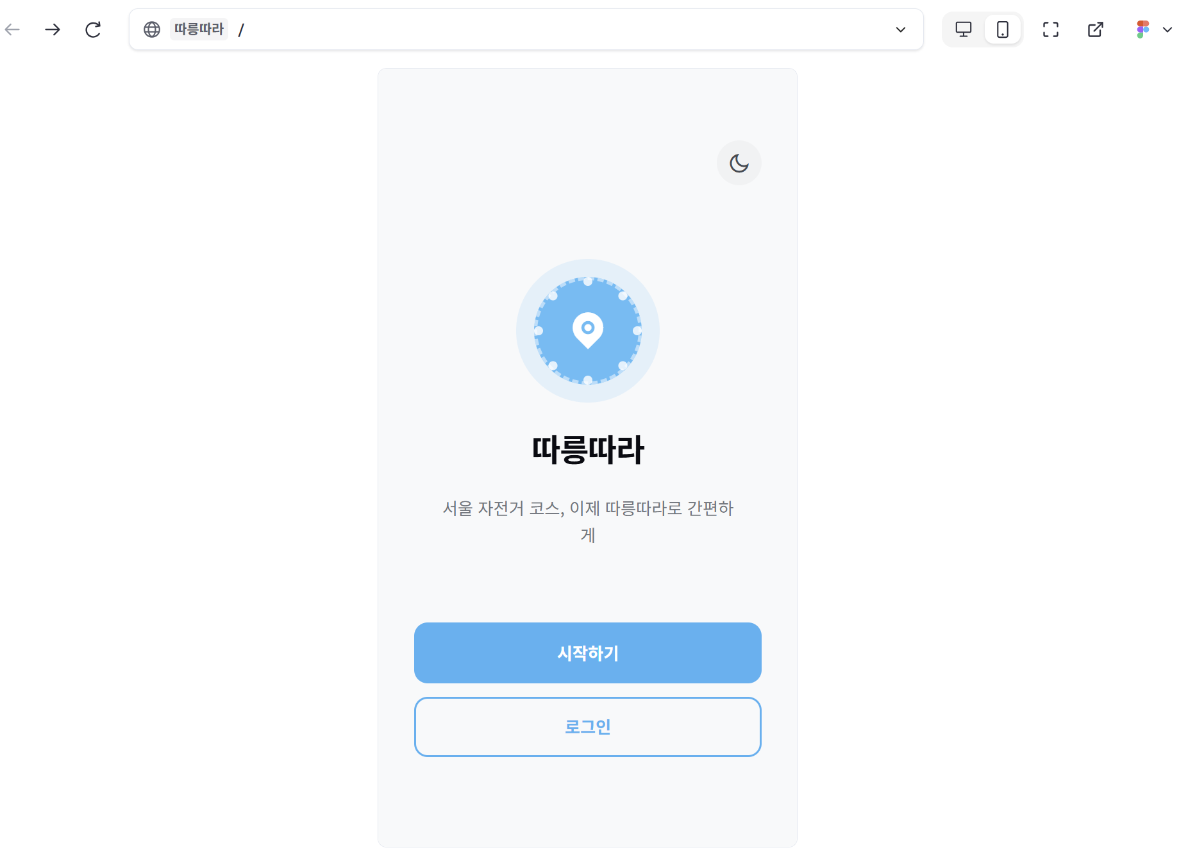
그림 SCR-001. 스플래시 화면 — 시작하기 / 로그인

SCR-002 회원가입 (/signup)
항목 | 내용
화면 ID | SCR-002
경로 | /signup
목적 | 회원 정보 등록 및 라이딩 실력 프로파일링
주요 요소 | 뒤로가기, 이름/이메일/비밀번호 입력, 비밀번호 표시 토글, 라이딩 실력 선택 카드(초급·중급·고급), 가입 완료
실력 옵션 | 초급: 평지·한강변 중심 / 중급: 일반 공도·완만 경사 / 고급: 높은 경사·장거리
동작 | 유효성 통과 시 가입 → JWT 저장 → /home
관련 FR | FR-AD-100, FR-AD-103, FR-UU-601
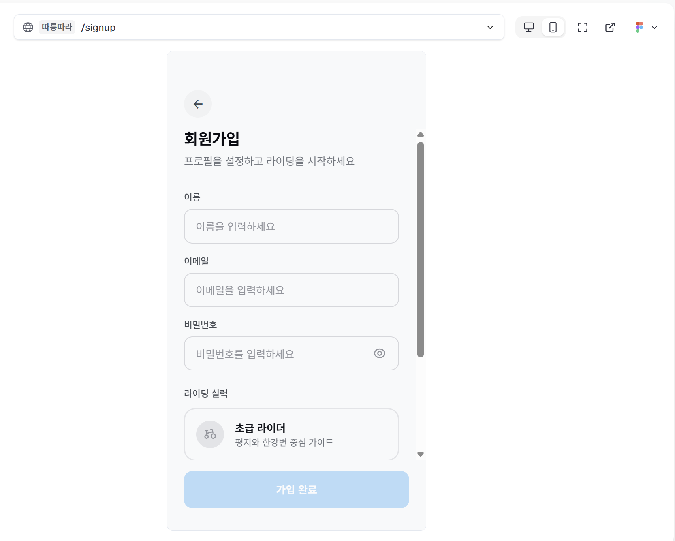
그림 SCR-002-a. 회원가입 상단 — 기본 정보 입력
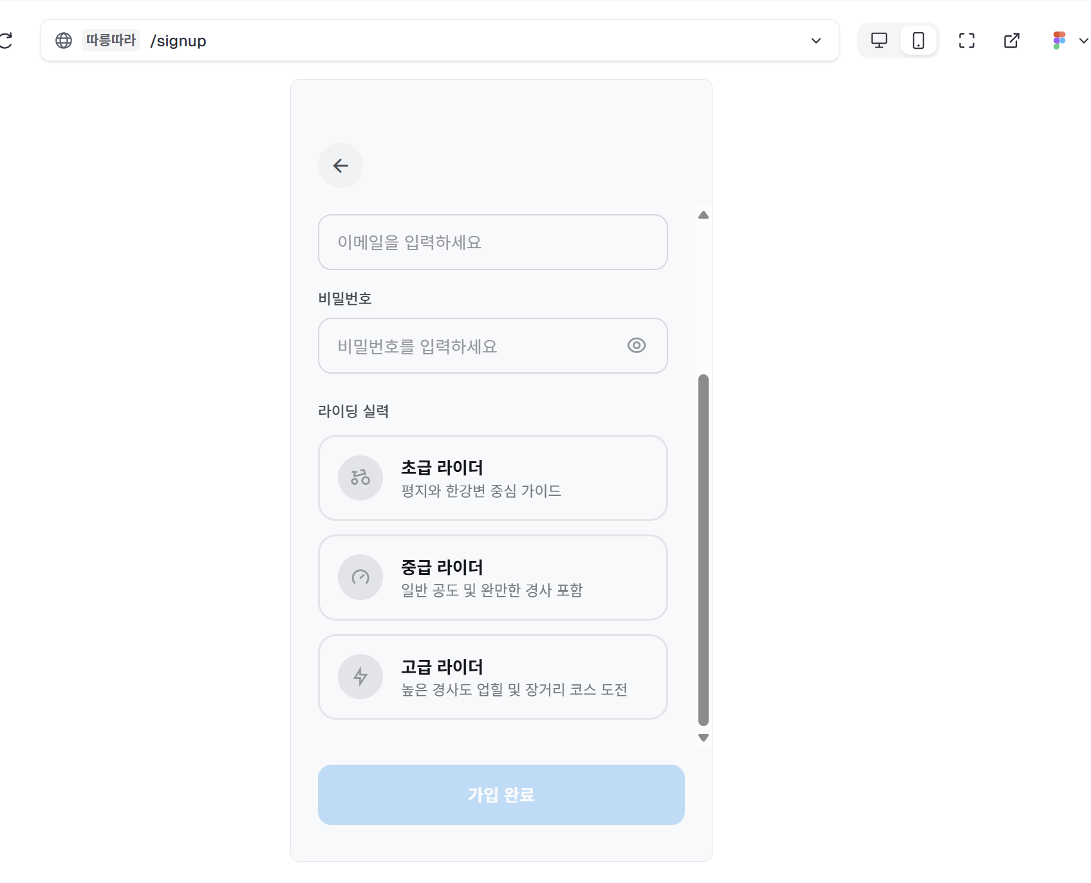
그림 SCR-002-b. 회원가입 하단 — 라이딩 실력 3단계 선택

SCR-003 홈 지도 (/home)
항목 | 내용
화면 ID | SCR-003
경로 | /home
목적 | 지도 기반 대여소·도로 시각화 및 탐색
상단 탭 | 개인 | 따릉이 | 도로 | 길찾기
우측 컨트롤 | 도로 등급(녹/황), 위험(빨강), 자전거 레이어, 내 위치
하단 | 바텀시트 핸들 + 요약 날씨 + 하단 탭(홈/주행/커뮤니티/마이페이지)
상태 | 로딩 시 '지도를 불러오는 중...' 스피너
관련 FR | FR-AD-200~205, FR-UU-600, FR-UU-602, FR-UU-605
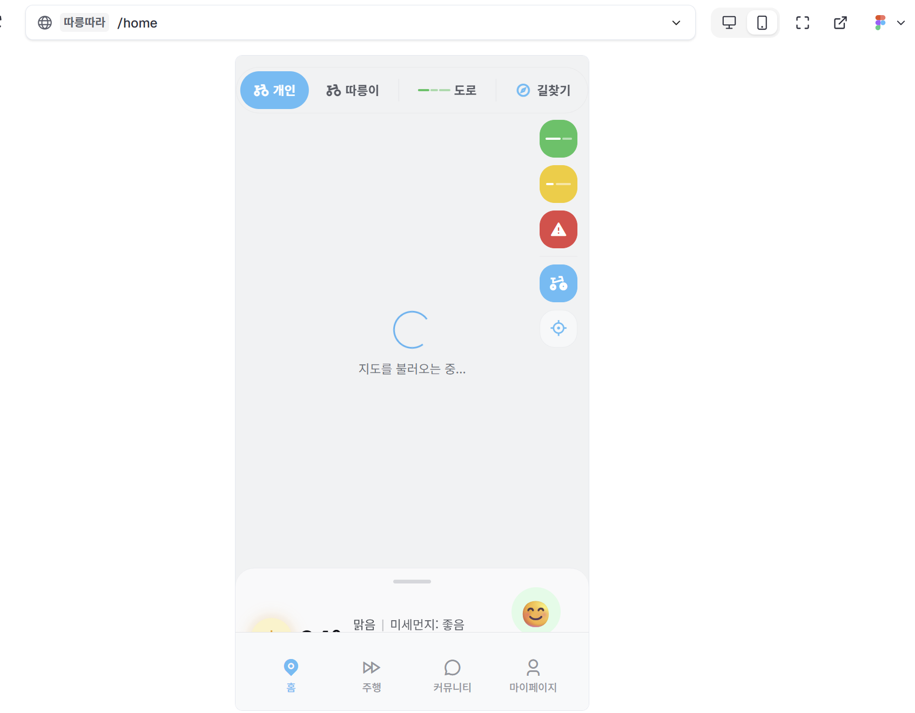
그림 SCR-003. 홈 지도 — 로딩 및 레이어 컨트롤

SCR-004 날씨 · 라이딩 점수 패널 (홈 바텀시트)
항목 | 내용
화면 ID | SCR-004
위치 | 홈 바텀시트 확장
목적 | 라이딩 전 날씨·대기 상태 판단 지원
표시 정보 | 기온, 체감, 강수확률, 습도, 풍속, 미세먼지, 라이딩 점수(0~100)
UX | 점수에 따른 이모지·문구 변화 (예: 98점 — 라이딩하기 완벽한 날!)
관련 FR | FR-AD-300~302, FR-UU-602
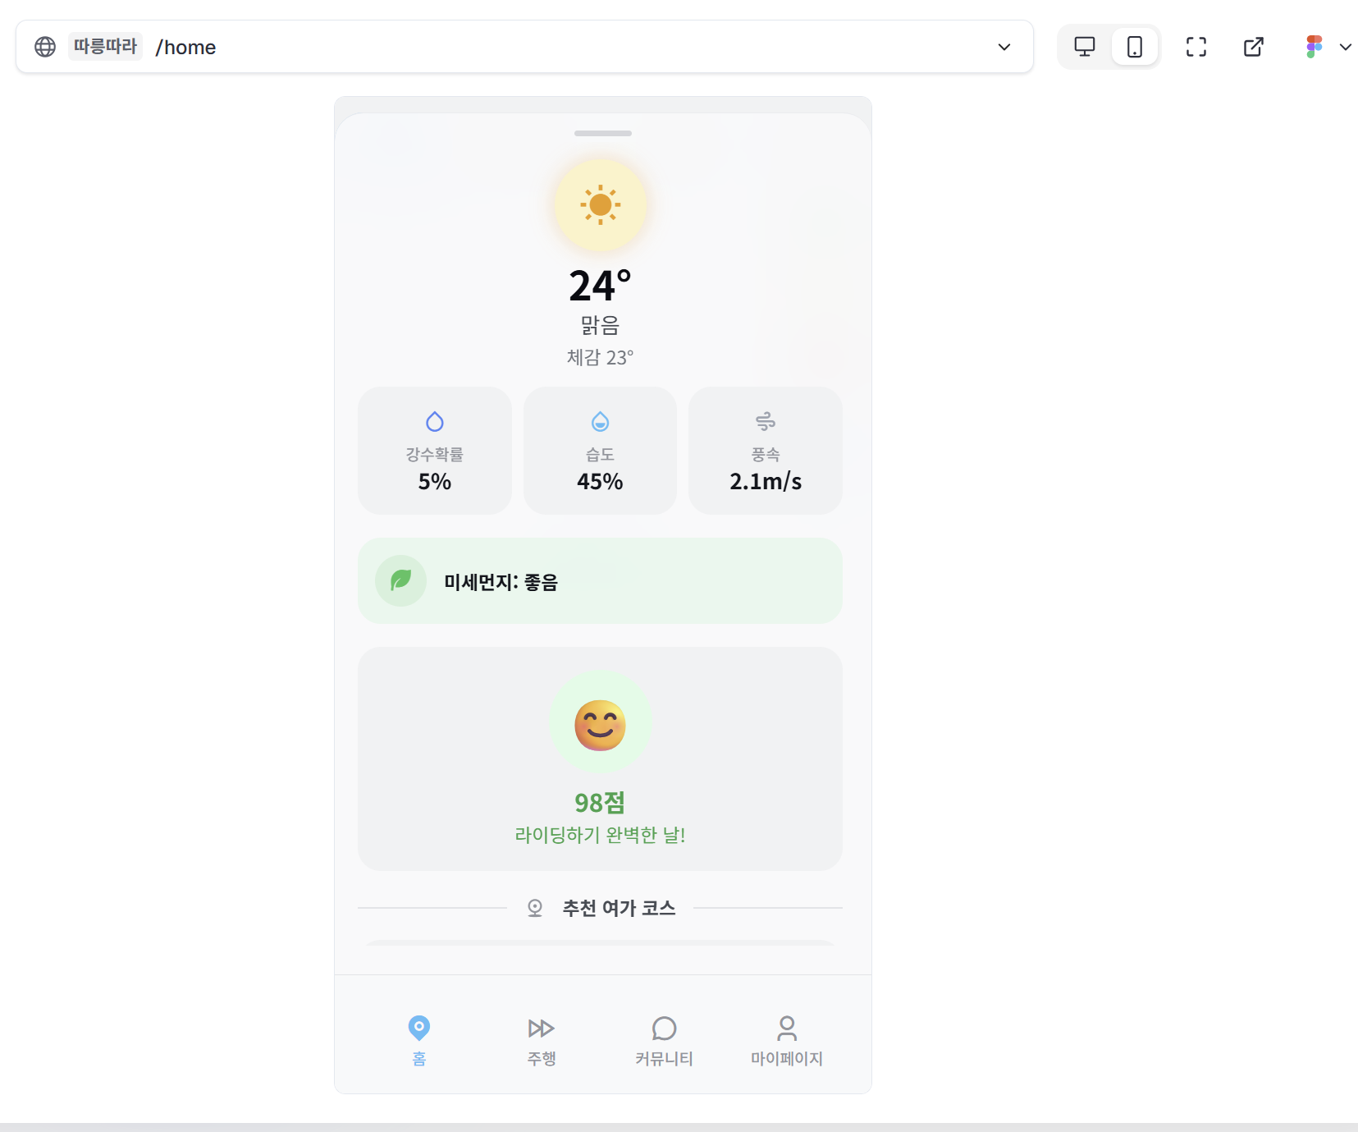
그림 SCR-004. 날씨 카드 및 라이딩 점수

SCR-005 추천 여가 코스 목록 (홈 바텀시트)
항목 | 내용
화면 ID | SCR-005
위치 | 홈 바텀시트 — 추천 여가 코스 섹션
목적 | 거리·난이도 기반 코스 탐색
카드 구성 | 코스명, 거리, 예상 시간, 해시태그, 별점
예시 코스 | 여의도 샛강 / 반포대교 달빛무지개 / 남산 둘레길 / 한강 종주 등
동작 | 카드 탭 → 코스 상세 → 지도 경로 하이라이트
관련 FR | FR-AD-303, FR-AD-304
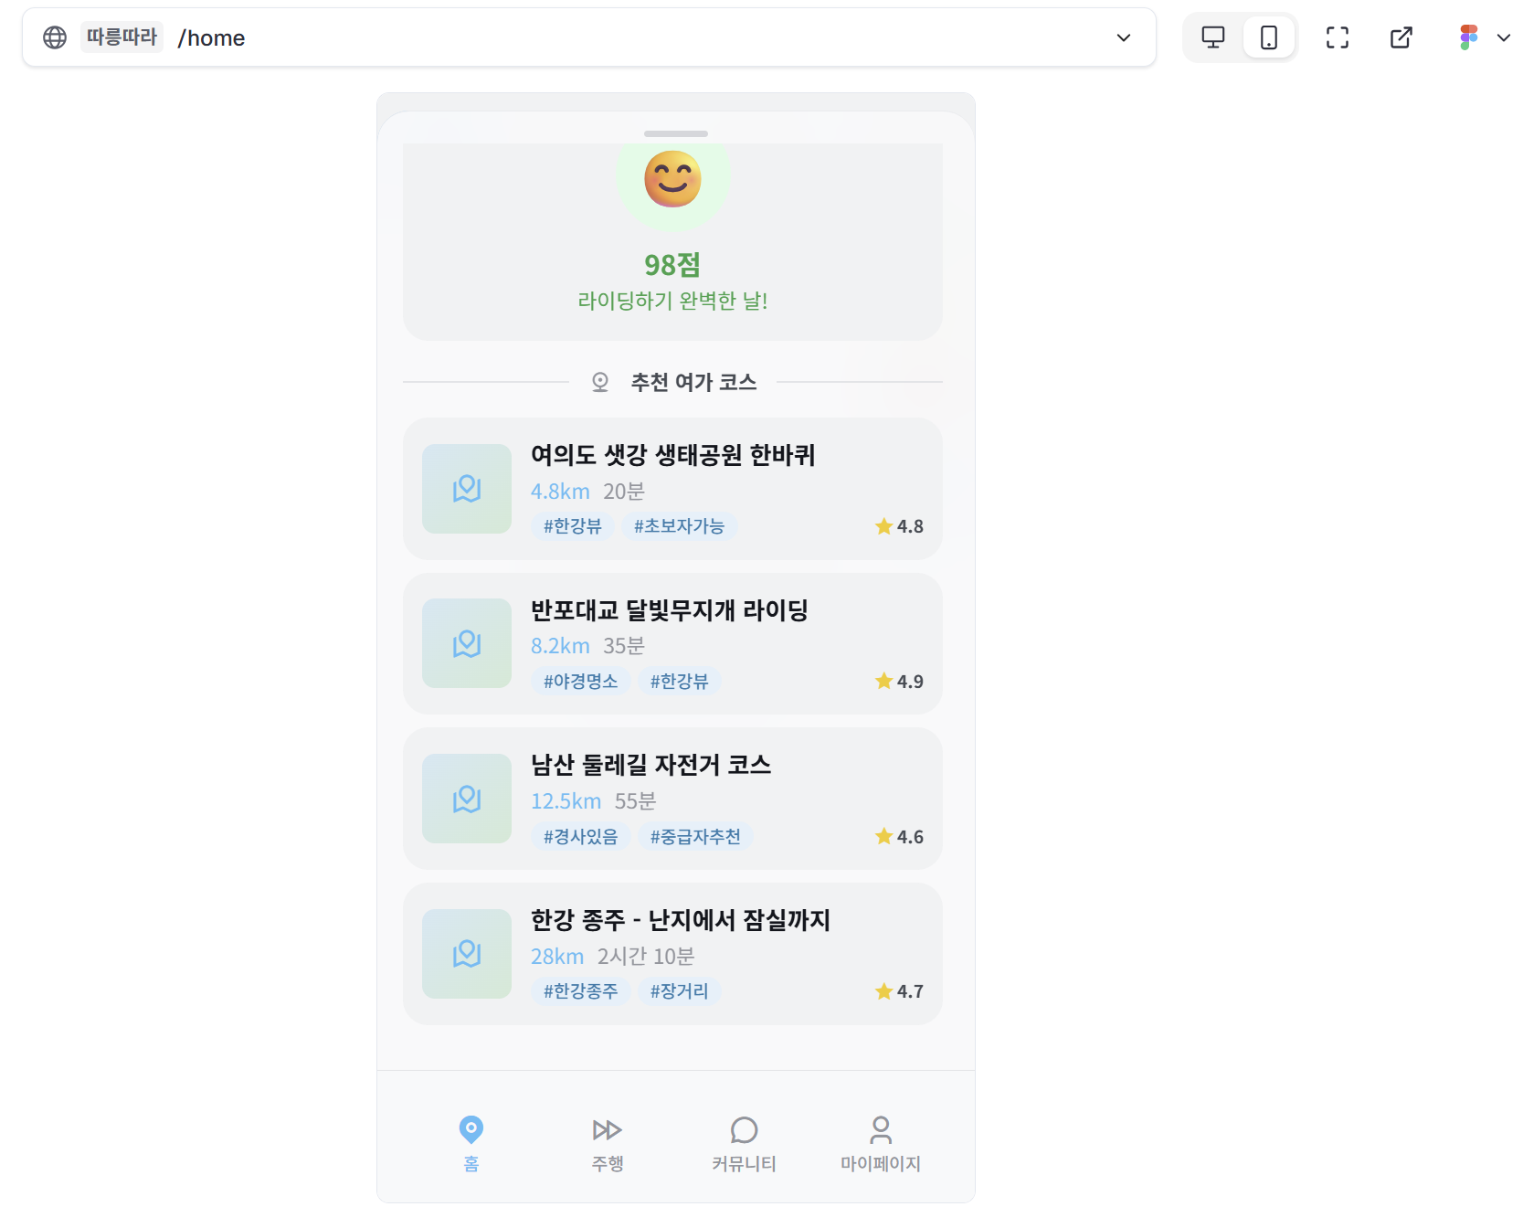
그림 SCR-005. 추천 여가 코스 리스트

SCR-006 길찾기 (/search-route)
항목 | 내용
화면 ID | SCR-006
경로 | /search-route
목적 | 출발·도착 기반 자전거 경로 검색
주요 요소 | 개인/따릉이 토글, 출발·도착 입력, 스왑 버튼, 라이딩 모드 칩, 경로 검색 CTA
라이딩 모드 | 경치 모드 / 스피드 모드 / 나이트 모드 / 칼로리 버닝
관련 FR | FR-AD-400~404
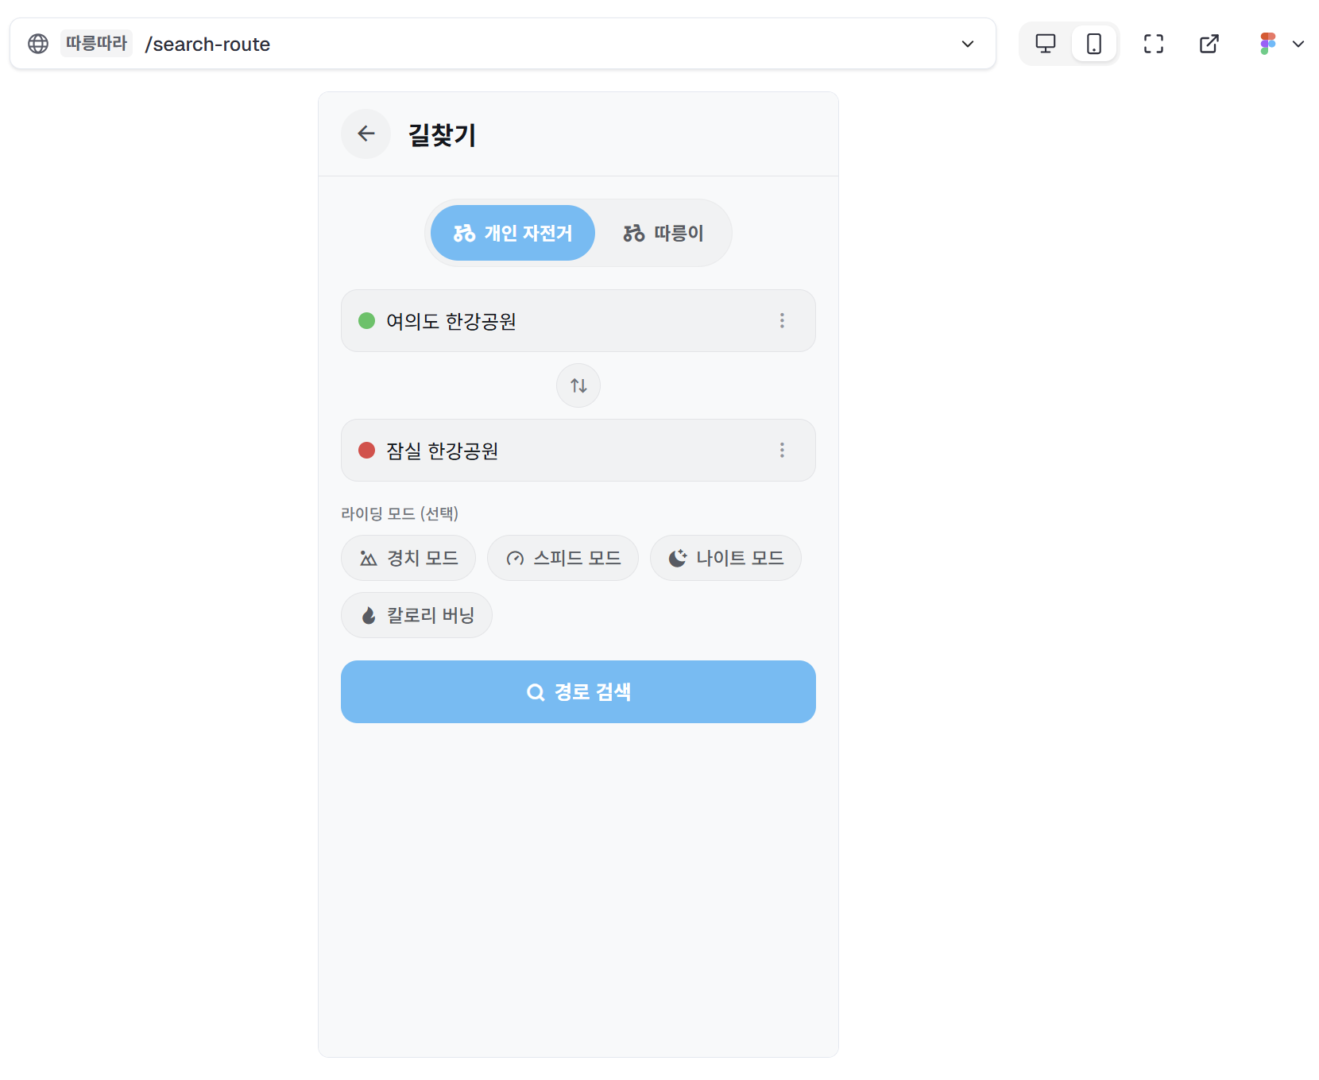
그림 SCR-006. 길찾기 — 출발·도착 및 라이딩 모드

SCR-007 주행 대시보드 (/riding)
항목 | 내용
화면 ID | SCR-007
경로 | /riding
목적 | 실시간 주행 지표 모니터링 및 전방 위험 안내
상단 | 미니맵, 전방 급경사/횡단보도 알림 카드(닫기 가능)
중앙 | 원형 속도 게이지 (km/h), 주행 시간
지표 | 거리 · 평균 · 상승 / 최고 · 심박 · 칼로리 · 케이던스
하단 탭 | 주행 탭 활성
관련 FR | FR-AD-405, FR-AD-406, FR-UU-600
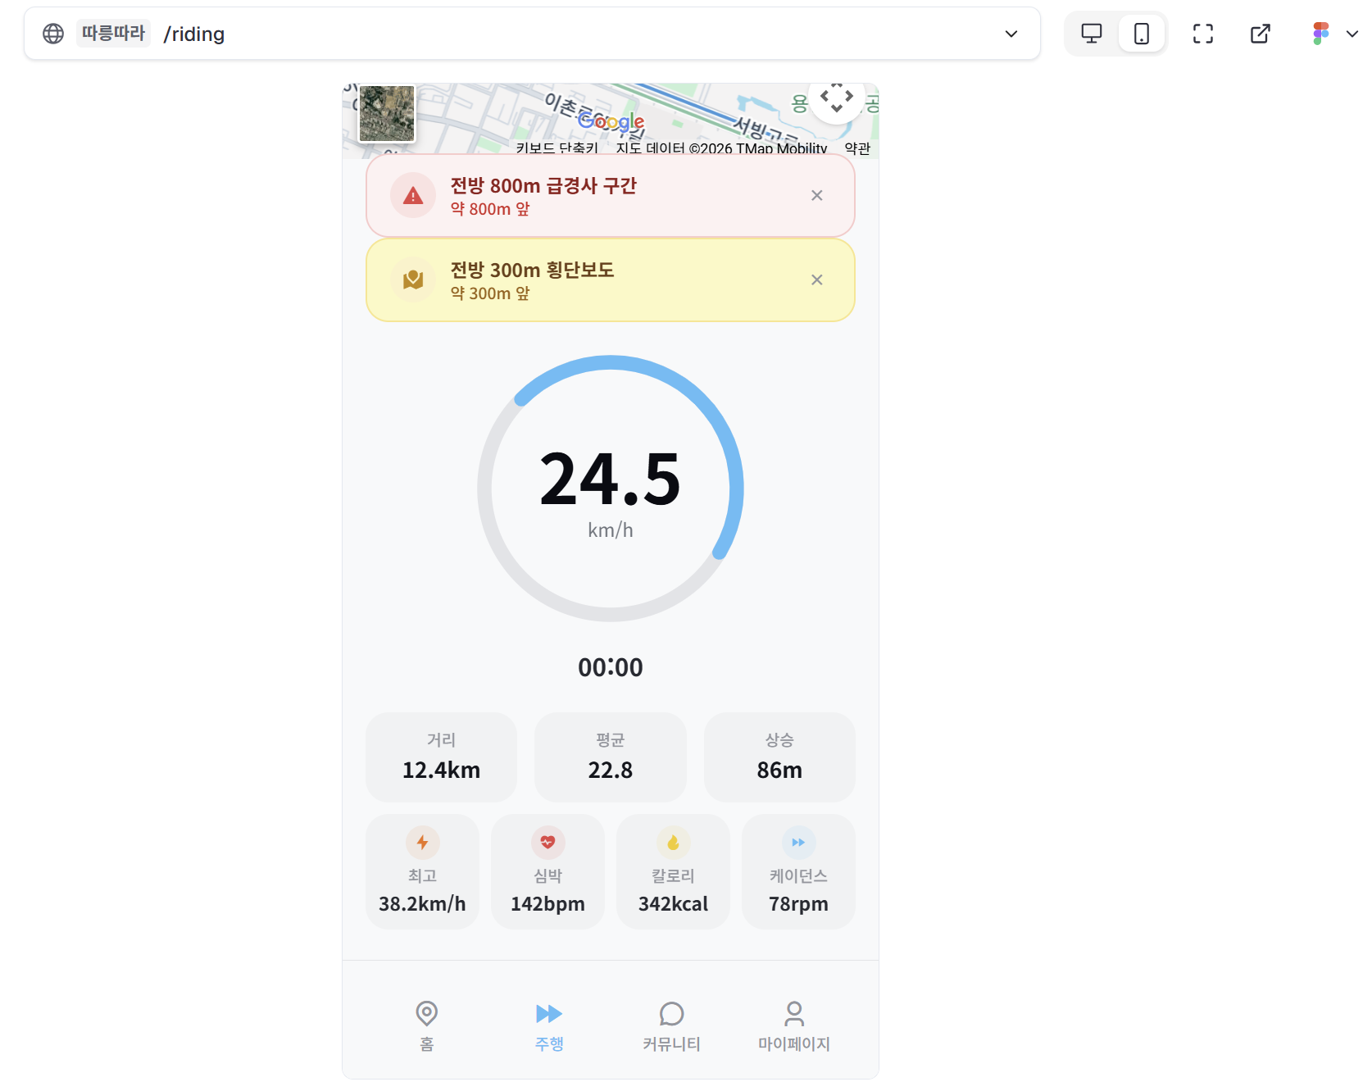
그림 SCR-007. 주행 중 대시보드 및 전방 알림

SCR-008 마이페이지 (/mypage)
항목 | 내용
화면 ID | SCR-008
경로 | /mypage
목적 | 개인 프로필·기록·설정 허브
프로필 | 닉네임, 등급 뱃지(예: 실버 라이더), 상위 %, 총 주행거리
메뉴 | 내 주행 기록 통계 / 내 자전거 정보 / 저장한 코스 / 주행 기록 보기 / 알림 설정
기타 | 다크모드 토글
관련 FR | FR-AD-500~503, FR-AD-407, FR-AD-408
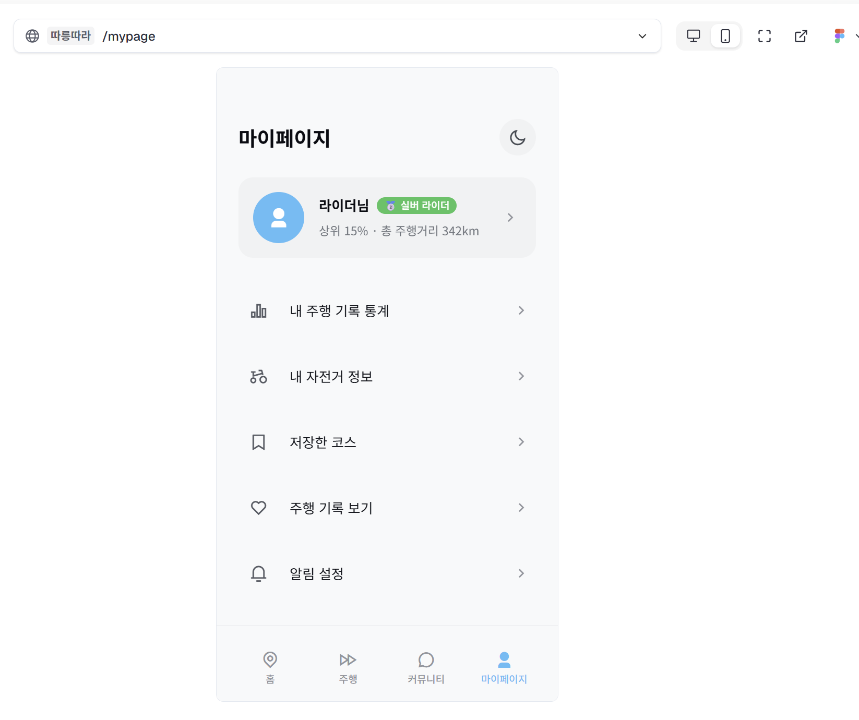
그림 SCR-008. 마이페이지 메뉴 구조

UI/UX 공통 가이드 (프로토타입 기준)
- 컬러: Primary Blue (#3B82F6 계열), 배경 라이트 그레이, 위험 알림 Red/Yellow
- 레이아웃: 모바일 퍼스트 카드형, 하단 고정 4탭 네비게이션
- 컴포넌트: Rounded pill 버튼, 칩(모드 선택), 바텀시트, 원형 게이지
- 인터랙션: 탭 전환, 시트 드래그, 토글, 스와이프 친화적 터치 타겟
- 접근성: 대비 확보, 아이콘+텍스트 병기, 로딩/에러 상태 명시

4. 시스템 아키텍처
프론트엔드, API, 외부 서비스, DB의 전체 구조와 데이터 흐름을 정의합니다. 상세 설계는 「따릉따라_시스템아키텍처_v1.0」 문서를 기준선으로 합니다.

4.1 설계 원칙
- 지도: Kakao Maps 단일 제공. 렌더링은 클라이언트, REST 키·공공 API는 서버 프록시.
- BFF: 프론트는 자사 /api 만 호출. 외부 키·CORS·캐시·라이딩 점수는 백엔드 책임.
- MVP 단순성: 단일 FastAPI 프로세스. 마이크로서비스 분할은 확장 단계에서만 검토.
- 상태 분리: 서버 상태(TanStack Query) / UI 상태(Zustand).
- 점진 고도화: Redis·PostGIS·JWT·길찾기는 Phase에 따라 도입.

4.2 논리 구성도
[ Client ] React + TypeScript + Vite (SPA/PWA) · Kakao Maps SDK · TanStack Query · Zustand · Tailwind/shadcn · Recharts
↓ HTTPS / JSON REST
[ Backend ] FastAPI 본편 (인증·대여소·도로·날씨·점수·코스·주행) · NestJS는 학습/대안 경로(동일 API 계약)
↓
[ Data ] PostgreSQL (+ PostGIS 확장) · GeoJSON(JSONB/파일) · Redis 선택(대여소·날씨 TTL 캐시)
↓
[ External ] Kakao Maps · 서울 열린데이터 bikeList(따릉이) · 정적 GeoJSON 자전거도로 · Open-Meteo(날씨·대기질·황사)

4.3 계층별 역할
계층 | 역할 | 기술
Presentation | 화면, 지도 렌더, PWA, 차트 | React, Router, Kakao SDK
Client State | 서버 캐시·UI 전역 상태 | TanStack Query, Zustand
API Server | REST, 인증, 비즈니스 로직, 외부 프록시 | FastAPI (본편)
Score Engine | 날씨·대기 → 라이딩 점수 0~100 | 서버 규칙 모듈
Persistence | 유저·코스·기록·대여소 스냅샷 | PostgreSQL
Cache | 대여소·날씨 TTL | Redis 또는 인메모리
External | 지도·공공·기상 데이터 | Open API

4.4 책임 경계
영역 | 클라이언트 | 서버
지도 표시 | Kakao Maps SDK | —
자전거 도로 | 정적 GeoJSON 로드·Polyline·유형 색상 | WMS 프록시(선택·레거시)
따릉이 실시간 | 마커·클러스터·토글 | bikeList 페이징·캐시·정규화
날씨·대기·점수 | WeatherPanel·탭 UI | Open-Meteo 조회 + 점수 엔진
추천 코스 | 목록 탭·카드 | mock/CRUD 목록 API
JWT (확장) | 토큰 보관·헤더 | 발급·검증·Refresh

4.5 주요 API 엔드포인트
Method | Path | 설명 | 인증 | 단계
GET | /api/health | 헬스체크 | N | 구현
GET | /api/stations | 따릉이 대여소 전체(페이징 수집) | N | 구현
GET | /api/stations/meta | 대여소 출처·건수 | N | 구현
GET | /api/weather | 현재·시간별 날씨·대기·라이딩점수 | N | 구현
GET | /api/courses | 추천 코스 목록 | N | 구현(mock)
GET | /api/courses/{id} | 코스 상세 | N | 구현(mock)
GET | /api/bike-paths | 도로 mock 벡터(폴백) | N | 구현
GET | /api/bike-paths/meta | 도로 소스 메타 | N | 구현
POST | /api/auth/signup | 회원가입 | N | 확장
POST | /api/auth/login | 로그인·JWT | N | 확장
POST | /api/routes/search | 길찾기 | N/Y | 확장
POST | /api/rides | 주행 기록 저장 | Y | 확장

4.6 배포 아키텍처
- 프론트엔드: Vercel (SPA + PWA 정적 배포)
- 백엔드: Railway 또는 Render (FastAPI)
- DB: Railway PostgreSQL / Neon / Supabase 등 관리형 Postgres
- 캐시(선택): Upstash Redis
- CI/CD: GitHub Actions (lint → test → build → deploy)
- 시크릿: Kakao/공공/기상 키, JWT Secret, DATABASE_URL 은 환경변수 (Git 커밋 금지)
- 관측: GET /api/health, Sentry 권장

5. 데이터베이스 요구사항 분석서

5.1 객체 정의서

User (회원)
속성 | 타입 | 제약 | 설명
user_id | UUID/INT | PK | 회원 고유 ID
name | VARCHAR | NOT NULL | 이름/닉네임
email | VARCHAR | UNIQUE, NOT NULL | 로그인 이메일
password_hash | VARCHAR | NOT NULL | 해시된 비밀번호
skill_level | ENUM | NOT NULL | beginner/intermediate/advanced
grade | VARCHAR | NULL | 등급 뱃지 (브론즈/실버 등)
total_distance_km | DECIMAL | DEFAULT 0 | 누적 주행거리
created_at | DATETIME | NOT NULL | 가입 일시

BikeStation (따릉이 대여소)
속성 | 타입 | 제약 | 설명
station_id | VARCHAR | PK | 대여소 ID (공공데이터)
name | VARCHAR | NOT NULL | 대여소명
lat | DECIMAL | NOT NULL | 위도
lng | DECIMAL | NOT NULL | 경도
bike_count | INT | NULL | 잔여 자전거 수
updated_at | DATETIME | NULL | 동기화 시각

BikePath (자전거 도로)
속성 | 타입 | 제약 | 설명
path_id | INT | PK | 도로 세그먼트 ID
name | VARCHAR | NULL | 구간명
grade | ENUM | NULL | easy/normal/hard 또는 색 등급
geojson | JSON/TEXT | NOT NULL | 라인 좌표
is_disconnected | BOOLEAN | DEFAULT false | 단절 구간 여부

Course (추천 코스)
속성 | 타입 | 제약 | 설명
course_id | INT | PK | 코스 ID
title | VARCHAR | NOT NULL | 코스명
distance_km | DECIMAL | NOT NULL | 거리
duration_min | INT | NOT NULL | 예상 소요(분)
difficulty | ENUM | NOT NULL | 초급/중급/고급
tags | VARCHAR/JSON | NULL | 해시태그
rating | DECIMAL | NULL | 평점
geojson | JSON/TEXT | NULL | 경로 좌표
description | TEXT | NULL | 설명

Ride (주행 기록)
속성 | 타입 | 제약 | 설명
ride_id | INT | PK | 기록 ID
user_id | INT | FK → User | 회원
course_id | INT | FK NULL | 연결 코스(선택)
started_at | DATETIME | NOT NULL | 시작
ended_at | DATETIME | NULL | 종료
distance_km | DECIMAL | NULL | 거리
duration_sec | INT | NULL | 시간(초)
avg_speed | DECIMAL | NULL | 평균 속도
max_speed | DECIMAL | NULL | 최고 속도
elevation_m | DECIMAL | NULL | 상승 고도
calories | INT | NULL | 칼로리
path_geojson | JSON | NULL | 실제 궤적

SavedCourse / BikeProfile / Post (확장)
객체 | 핵심 속성 | 설명
SavedCourse | user_id, course_id, created_at | 저장한 코스 (N:M)
BikeProfile | user_id, brand, model, type | 내 자전거 정보
Post | post_id, user_id, title, body, course_id | 커뮤니티 게시글
RouteSearchLog | user_id, origin, dest, mode, result | 길찾기 로그(선택)

5.2 ERD (데이터 관계도)
User 1 ─── * Ride
User 1 ─── * SavedCourse * ─── 1 Course
User 1 ─── 0..1 BikeProfile
User 1 ─── * Post
Course 1 ─── * Ride (optional)
Course 1 ─── * Post (optional)
BikeStation (독립, 공공 동기화)
BikePath (독립, 도로 네트워크)
카디널리티: 회원은 여러 주행 기록을 가짐. 코스는 여러 회원에게 저장될 수 있음.
대여소·도로는 마스터 데이터로 유저와 직접 FK 없이 지도 레이어로 소비.

초기에는 코스·대여소·도로를 목데이터/GeoJSON 파일로 제공하고, 인증·기록 기능 추가 시 User·Ride 테이블부터 RDB에 적재하는 전략을 권장합니다.

6. 개발 로드맵
Step | 단계 | 주요 작업 | 산출물
1 | 데이터 조사·기획 | 서울 공공데이터 확인, Kakao 지도 스파이크, 코스 목데이터 | 데이터 목록, API 키, 목DB
2 | MVP 개발 | 지도+마커+라인, 추천 코스, 날씨 점수, 반응형 UI, FastAPI | SCR-001,003~005 구현
3 | PWA·안정화 | vite-plugin-pwa, 캐시·에러 폴백, 배포 파이프라인 | 설치 가능 웹앱
4 | 로그인 구현 | FastAPI JWT, 회원가입/로그인 UI | SCR-002, 인증 API
5 | 주행 기록 | 기록 저장 API, 통계 차트, 주행 대시보드 | SCR-007~008 기록 연동
6 | 길찾기·커뮤니티 | 경로 검색, 단절 도로, 게시판, (학습) Nest 미니 클론 | 확장 기능 릴리즈

6.1 MVP 완료 기준 (Definition of Done)
- 서울 영역에서 따릉이 대여소 마커(클러스터)와 자전거 도로 라인이 지도에 표시된다. ✅
- 도로 유형(VALUE_03)에 따라 하천/공원형·도로변형 색 구분이 된다. ✅
- 바텀시트에 라이딩 점수 + 날씨/추천코스 탭이 동작한다. ✅
- 1시간 단위 예보·미세/초미세/황사 정보가 표시된다. ✅
- 모바일 폭(max-w-lg) 하단 네비·시트 드래그 스냅이 동작한다. ✅
- 스플래시·홈 라우팅이 동작한다. ✅
- (잔여) PWA 설치, 로그인/JWT, 길찾기, 주행 기록 — 확장

6.2 웹 → 앱 전환 전략
전략 | 설명 | 시점
PWA | 홈화면 설치, 풀스크린, 오프라인 캐시 등 앱처럼 사용 | MVP 직후
Capacitor / Ionic | 웹 코드를 감싸 스토어 배포 가능한 하이브리드 앱 | 사용자 확보 후
React Native | JS 로직 재사용, 네이티브 성능·센서 활용 | 고도화 단계

7. 기술 스택 및 배포 전략

7.1 프론트엔드
구분 | 선택 | 비고
프레임워크 | React + TypeScript + Vite | SPA → PWA
라우팅 | React Router
지도 | Kakao Maps JS SDK | 확정 (JS 키 + 도메인 제한)
서버 상태 | TanStack Query | 대여소 폴링·날씨 캐시
UI 상태 | Zustand | 지도 모드·레이어·바텀시트
스타일 | Tailwind CSS + shadcn/ui | 모바일 퍼스트
차트 | Recharts | 주행 통계 (확장)
PWA | vite-plugin-pwa | 설치·오프라인 셸

7.2 백엔드 · 데이터
구분 | 선택 | 비고
본편 API | FastAPI (Python) | MVP·확장 주 서버
학습/대안 | NestJS (TypeScript) | 동일 REST 계약, 구조·DI 학습
ORM | SQLAlchemy/SQLModel · (Nest) Prisma
인증 | JWT Access + Refresh | 확장 1차
DB | PostgreSQL 16+ | 운영 표준
공간 DB | PostGIS | 확장 (주변 검색 등)
캐시 | Redis (선택) / 인메모리 | 대여소 60~120s, 날씨 10~30m
API 스타일 | REST + OpenAPI | /api/*

7.3 외부 연동 (현재)
시스템 | 용도 | 호출 주체 | 비고
Kakao Maps JS SDK | 지도·마커·폴리라인·클러스터 | Client | VITE_KAKAO_JS_KEY
서울 열린데이터 bikeList | 따릉이 실시간 대여소 | Server | SEOUL_OPENAPI_KEY, 1000건 페이징
bikeload.geojson | 자전거 도로 라인 | Client 정적 | VALUE_03 유형 분류
Open-Meteo Weather | 현재·1시간 예보 | Server | 키 불필요
Open-Meteo Air Quality | PM10/PM2.5/dust(황사) | Server | 키 불필요

7.4 배포 · CI/CD · 환경변수
- 저장소: github.com/melody3212/ddareung_ddara2 (main)
- 배포 예정: Vercel(FE) + Railway/Render(API+DB)
- GitHub Actions: lint, test, build, deploy (예정)
- Web env: VITE_API_BASE_URL, VITE_KAKAO_JS_KEY (.env, gitignore)
- API env: SEOUL_OPENAPI_KEY, CORS_ORIGINS, (확장) JWT/DB/SAFEMAP 등 — .env gitignore

7.5 비기능 요구사항 (요약)
항목 | 목표
성능 | 지도 초기 골격 체감 3초 이내 (캐시·클러스터링)
모바일 UX | 390px 폭 기준 레이아웃, 터치 타겟 44px 이상
보안 | 시크릿 비노출, HTTPS, CORS 제한, (확장) 비밀번호 해시·JWT 만료
가용성 | 외부 API 실패 시 폴백 메시지·스태일 캐시, 부분 장애 허용
확장성 | 모듈 단위 확장, 서울 → 수도권 데이터 확장 가능 구조
유지보수 | OpenAPI 문서, 도메인 모듈, 환경 기반 설정

7.6 관련 문서 · ADR 요약
- 시스템아키텍처: 따릉따라_시스템아키텍처_v1.0.docx
- 로컬 실행: docs/로컬실행가이드.md · 따릉따라_로컬실행가이드_v1.0.docx
- 데이터 연동: docs/데이터연동가이드.md
- 작업 일지 매핑: docs/작업일지_4월_원본기능.md
- ADR-01 지도=Kakao · ADR-02 FE=React+Vite+TS · ADR-03 BE=FastAPI
- ADR-05 공공·날씨 API는 서버 경유 · ADR-07 MVP 게스트 이용 · ADR-09 도로는 정적 GeoJSON
- ADR-10 날씨=Open-Meteo(시간별+대기질) · ADR-11 바텀시트 탭=날씨|추천코스

8. 구현 현황 (As-Is)
기준 저장소: github.com/melody3212/ddareung_ddara2 · 브랜치 main (2026-08-04 갱신).

8.1 기능 구현 체크
영역 | 내용 | 상태
지도 | Kakao Maps, 서울 중심, 줌/센터 | 완료
대여소 | bikeList 전체 페이징, 커스텀 마커, MarkerClusterer, ON/OFF | 완료
자전거 도로 | bikeload.geojson, VALUE_03 분류, 초록/회색/빨강 Polyline, ON/OFF | 완료
내 위치 | 우측 토글 하단 버튼, Geolocation 이동 | 완료
추천 경로 하이라이트 | 가까운 하천/공원형 파란 dash 라인 | 완료
바텀시트 | 드래그 스냅 접힘/절반/전체, 스크롤바 숨김 | 완료
라이딩 점수 | 기온·강수·바람·PM·황사 규칙 점수 0~100 | 완료
날씨 탭 | 현재+1시간 예보 12h, 미세/초미세/황사 | 완료
추천코스 탭 | mock 코스 목록 카드 | 완료
하단 네비 | max-w-lg 폭 맞춤 4탭 | 완료
인증/JWT | 회원가입·로그인 | 미구현(확장)
길찾기 | 출발·도착·모드 | 미구현(확장)
주행 기록 | GPS 대시보드·통계 | 미구현(확장)
PWA | 설치·오프라인 | 미구현(확장)

8.2 홈 화면 UI 구조 (현재)
- 전체 화면 지도 (absolute inset)
- 우측 세로 버튼: 자전거도로 토글 → 따릉이 토글 → 내 위치
- 하단 바텀시트: 라이딩 점수 → [날씨 | 추천코스] 탭 → 탭 본문
- 하단 네비: 홈 / 주행 / 커뮤니티 / 마이 (앱 폭 max-w-lg)

자전거 도로 유형: 전용도로·전용차로·겸용(분리형)=하천/공원형(green) / 우선도로·차도높이형·겸용(비분리형)=도로변형(gray) / 기타(red). 원본: github.com/melody3212/ddareung-ddara MapPage.jsx

8.3 프로젝트 디렉터리 (요약)
- frontend/ — React + TS + Vite · public/data/bikeload.geojson
- frontend/src/components — KakaoMap, MapButtons, BottomSheet, WeatherPanel …
- frontend/src/lib — api, bikeRoad, loadKakaoMap, geo
- backend/app — FastAPI (api, services, schemas, core)
- docs/ — 로컬실행·데이터연동·작업일지 마크다운
- *.docx — 개발문서·아키텍처·로컬실행 가이드

8.4 로컬 실행
- Backend: cd backend → venv 활성화 → uvicorn app.main:app --reload --port 8000
- Frontend: cd frontend → npm run dev → http://localhost:5173
- 상세: docs/로컬실행가이드.md 또는 scripts/start-*.ps1

9. 관련 문서 · 변경 이력
버전 | 일자 | 내용
v1.0 | 2026-08-04 | 최초 작성 (요구사항·화면·아키텍처 초안)
v1.1 | 2026-08-04 | 아키텍처·기술스택을 시스템아키텍처 문서와 동기화 (FastAPI·Kakao 확정)
v1.2 | 2026-08-04 | 구현 현황 반영: GeoJSON 도로, bikeList 대여소, Open-Meteo 날씨, 바텀시트 탭, 저장소 링크

— 따릉따라 개발문서 v1.2 —
본 문서는 개발문서작성법(요구사항·화면설계·아키텍처·DB)에 따라 작성되었으며, 구현 현황(As-Is)을 포함합니다.

